# Breve relatório com os resultados obtidos durante o modulo-6

### Aluno: Ruben Esteche Araújo

### CPF: 109.429.904-98

Objetivos:

Representar e interpretar graficamente dados resultados estatisticamente já conhecidos o percurso de caminhantes aleatórios utilizando simulações com o método de Monte Carlo.

Gráficos que remetem aos tópicos exigidos nas simulações desse módulo:

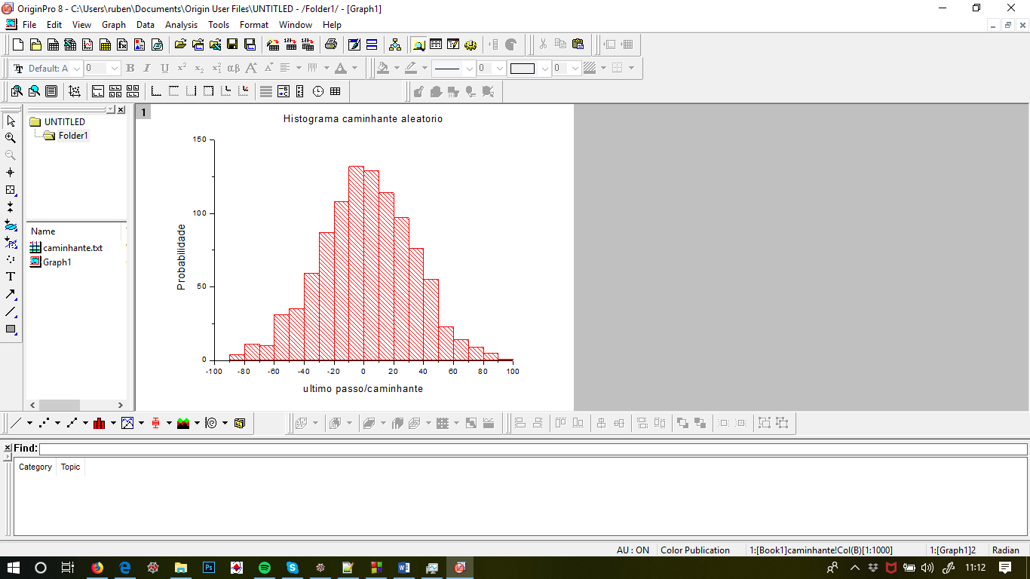

Histograma com blocagem reduzida, para melhor analise das imperfeições da biblioteca “rand”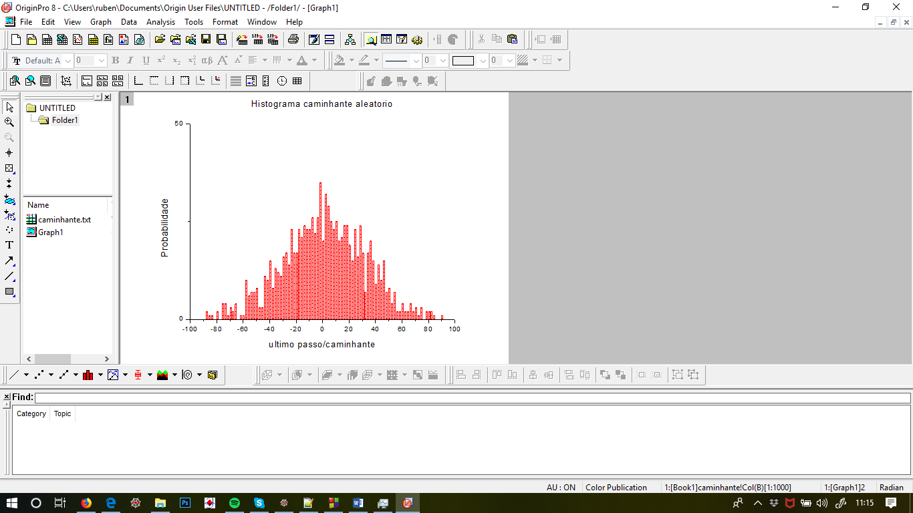

Caminho percorrido por um único caminhante aleatório (função rand-C/C++):

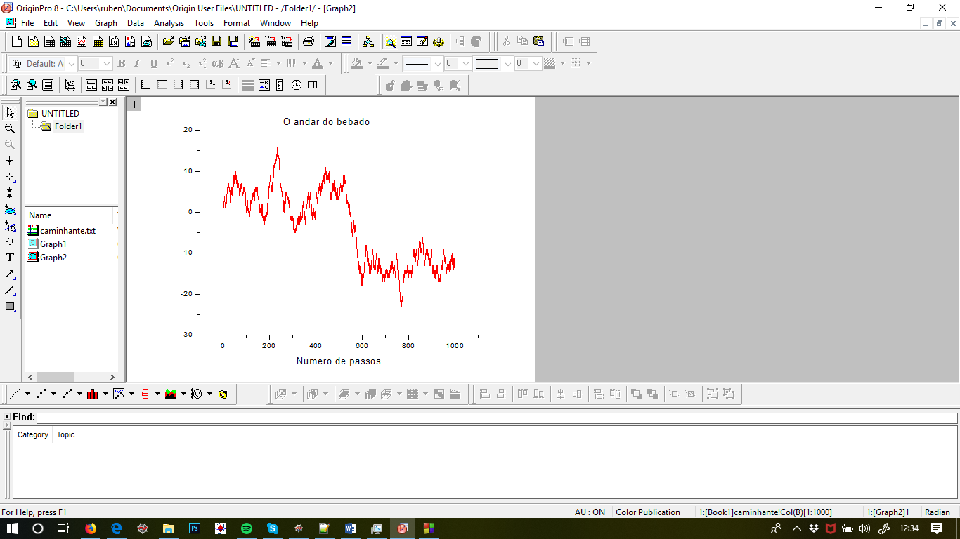

Caminhantes aleat´órios atuando em rede quadrática:

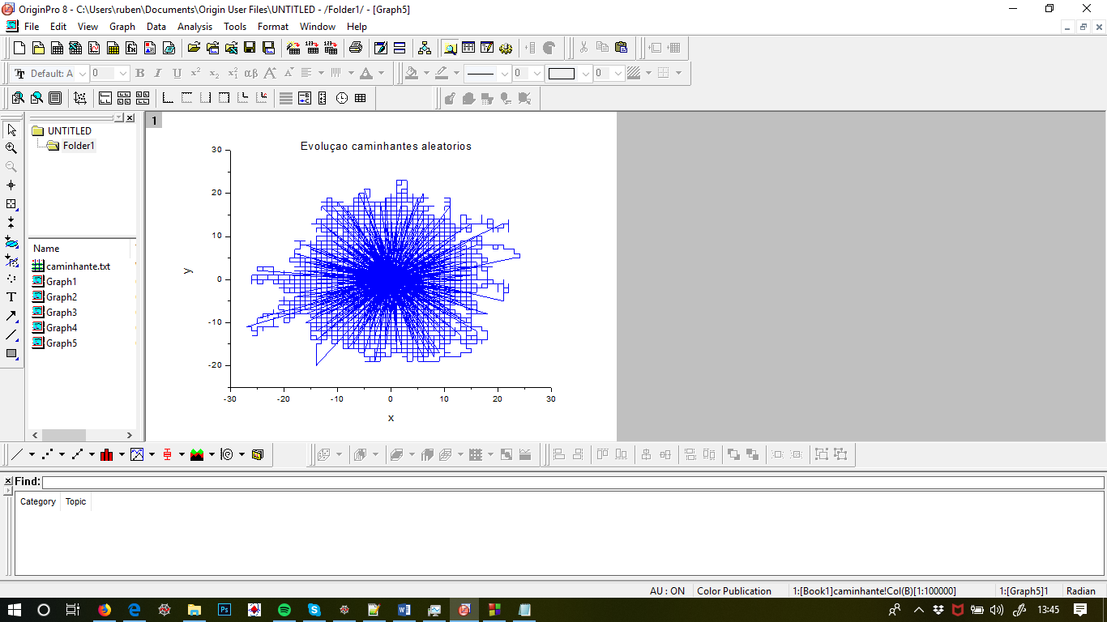

Caminhantes aleatórios atuando em rede quadrática (mais interações e caminhantes):

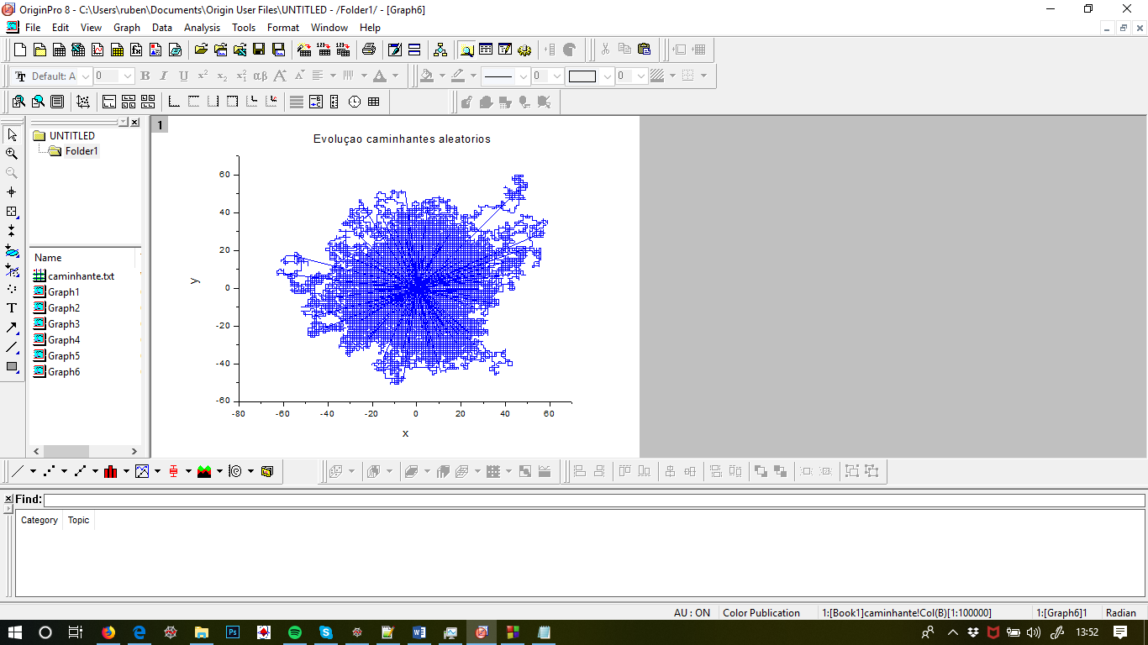

Submentendo esses caminhantes a uma rede triangular agora:

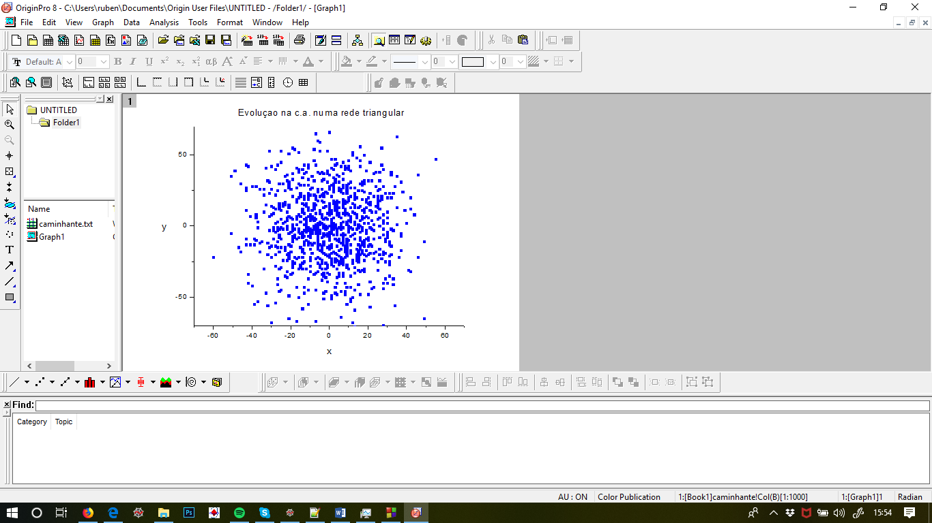

Fazendo agora com que o passo seja continuo:

